OS DE CONSERTO | 2637840896 — CONSERTAR REDE DE ESGOTO | TV | OS 2637839039 — 21/09/2026
REDE | DN 200 MBV — PV 129996 → PV 129780 · 61,8 m | MÉTODO | Reparo pontual interno, sem escavação
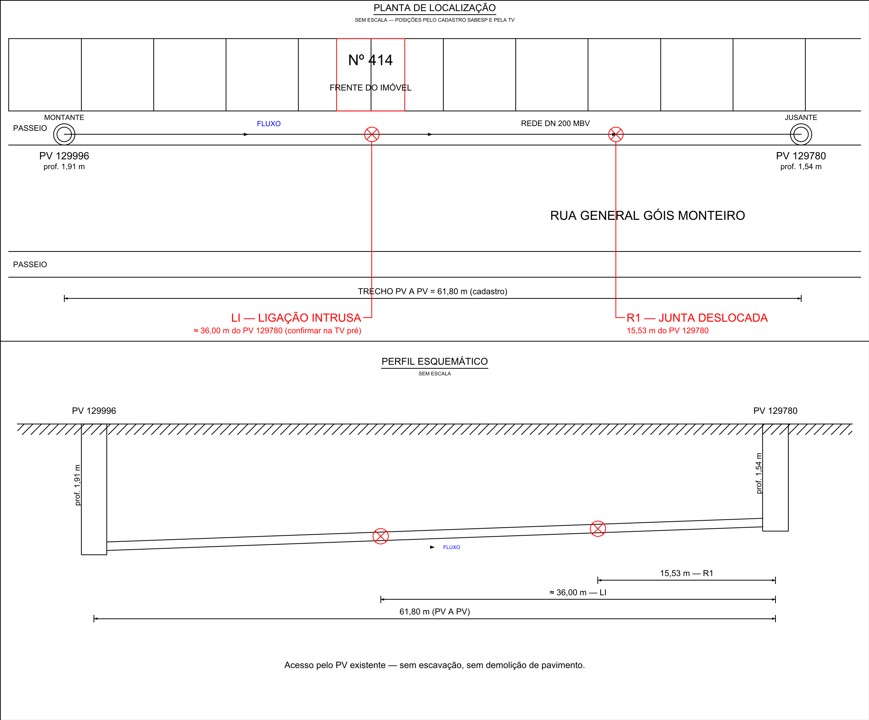
Defeito: Junta deslocada a 15,53 m do PV 129780 (lado do nº 450), vista na TV de 11/07/2026; no mesmo trecho, ligação predial intrusa ocupando quase toda a seção do tubo, à altura do nº 414.
Execução: 1 reparo pontual interno (packer + manta resinada) na junta a 15,53 m e corte da ligação intrusa por robô, pelo PV 129780, sem escavação.
Solicitação: Solicitamos a autorização para execução do reparo pontual por método não destrutivo (MND) ou, se for o caso, manta CIPP, referente à OS 2637840896.

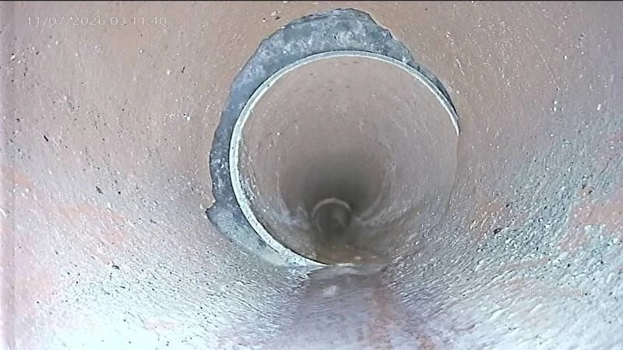
FOTO 01 — TV 11/07 — junta deslocada a 15,53 m

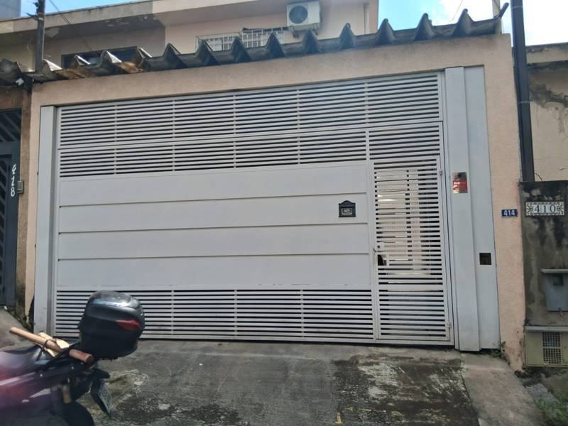
FOTO 02 — Frente do imóvel — nº 414

